桃園市立仁和國中課程志工宣布事項
- 課程志工填寫方式如下，時間一律都寫「每學期最後一天」，××科課程志工(不要寫××科小老師)
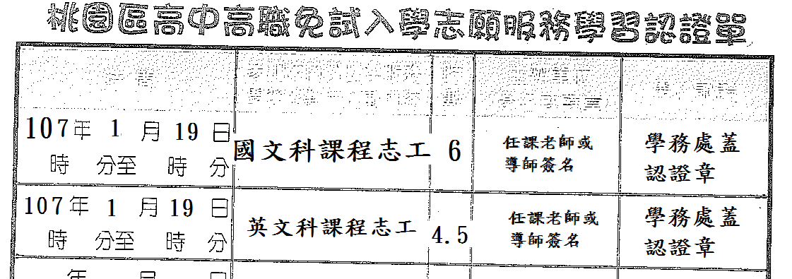

5.5

- 各年級各科課程志工時數如右表，填寫完後請給任課老師或導師簽名，下學期開學時學務處會收志願服務學習手冊認證。
- 同學寒暑假或平常假日若有參與志願服務學習，該單位認證完後，同學隨時可拿手冊至學務處幹事進行電腦登錄。
- 寒假校外志工於寒假前會公告在學校首頁，請有意願參加的同學要密切注意，請同學自行評估是否前往。
- 課程志工期末只能選擇一項志工時數或是記嘉獎，不可重複，請同學做好選擇。
- 請同學妥善保管志願服務手冊直到畢業，若已遺失手冊的同學，可至學務處購買影印本。
仁和國中課程志工時數對照表 |  | 備註  1.志願服務時數每小時0.3分，以班級幹部每學期2分計算，相當於服務時數6.7小時。  2.以每週上五節課的科目不高於幹部服務的的時數為標準，改以志工時數6小時，其他各科依比例換算。
每週節數 | 核給時數
5 | 6
4.5 | 5.5
4 | 4.5
3.5 | 4
3 | 3.5
2.5 | 3
2 | 2.5
1 | 2

